Консультация психолога
«Развитие мелкой моторики у детей дошкольного возраста»
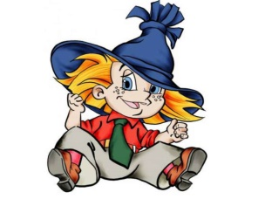

«Ум ребенка находится на кончиках его пальцев»
Каких только методик ни придумали педагоги, чтобы помочь родителям в развитии ребенка! Но самый надежный помощник в этом деле — детская рука. Исследователи детской психики говорят: рука учит мозг. Чем свободнее малыш владеет своими пальцами, тем лучше развито его мышление. Успехи в учёбе при её современных требованиях и нагрузках неразрывно связаны с правильным развитием двигательной системы малыша, зрительно-моторной координации и мелкой моторики кистей рук.
Мелкая моторика – основа развития психических процессов: внимания, памяти, восприятия, мышления и речи.
Высокий уровень развития мелкой моторики свидетельствует о функциональной зрелости коры головного мозга и о психологической готовности ребенка к школе.
Самый благоприятный период для развития интеллектуальных и творческих возможностей человека – от 3 до 9 лет, когда кора больших полушарий еще окончательно не сформирована. Именно в этом возрасте необходимо развивать память, восприятия, мышление, внимание.
Мелкую моторику можно развить при помощи подобных упражнений:
- пальчиковая гимнастика
- показ при помощи рук различных изображений ( «очки»,«стул», «зайка», и др.) которыми сопровождается чтение потешек, сказок.
- нанизывание бус и пуговиц;
- застегивание и расстегивание пуговиц, кнопок, крючков.
- конструирование из счетных палочек, конструктора
- лепка из соленого теста, пластилина или глины
- разрывание бумаги на мелкие кусочки
- выкладывание из камушков и ракушек на бумаге декоративных узоров, букв, геометрических фигур
- нанизывание» бусин и пуговиц на леску, тесьму или проволоку
- завязывание бантов и узлов
- перебирание и сортировка различных круп и семян (рис, фасоль, горох, бобы, пшено, гречка и т. д.)
- сматывание шерстяной или хлопковой пряжи в клубки

Таким образом, если будут
развиваться пальцы рук, то
будут развиваться речь и
мышление ребёнка.

